Құрылыс, сәулет және қала құрылысы саласындағы мемлекеттік көрсетілетін қызметтер регламенттерін бекіту туралы
Күшін жойған
Шығыс Қазақстан облысы әкімдігінің 2014 жылғы 11 сәуірдегі N 103 қаулысы. Шығыс Қазақстан облысының Әділет департаментінде 2014 жылғы 15 мамырда N 3333 болып тіркелді. Күші жойылды - Шығыс Қазақстан облысы әкімдігінің 2015 жылғы 29 шілдедегі N 186 қаулысымен
РҚАО-ның ескертпесі.
Құжаттың мәтінінде түпнұсқаның пунктуациясы мен орфографиясы сақталған.
Ескерту. Күші жойылды - Шығыс Қазақстан облысы әкімдігінің 29.07.2015 N 186 қаулысымен (алғаш рет ресми жарияланған күнінен кейін он күнтізбелік күн өткен соң қолданысқа енгізіледі).
"Қазақстан Республикасындағы жергілікті мемлекеттік басқару және өзін-өзі басқару туралы" Қазақстан Республикасының 2001 жылғы 23 қаңтардағы Заңының 27-бабының 2-тармағына, "Мемлекеттік көрсетілетін қызметтер туралы" Қазақстан Республикасының 2013 жылғы 15 сәуірдегі Заңының 16-бабының 1, 3-тармақтарына, "Қазақстан Республикасының аумағында жылжымайтын мүлік объектілерінің мекенжайын айқындау жөнінде анықтама беру", "Сәулет-жоспарлау тапсырмасын беру" және "Тіреу және қоршау конструкцияларын, инженерлік жүйелер мен жабдықтарды өзгертуге байланысты емес қолданыстағы ғимараттардың үй-жайларын (жекелеген бөліктерін) реконструкциялауға (қайта жоспарлауға, қайта жабдықтауға) шешім беру" мемлекеттік көрсетілетін қызметтер стандарттарын бекіту туралы" Қазақстан Республикасы Үкіметінің 2014 жылғы 13 наурыздағы № 237 қаулысына сәйкес, Шығыс Қазақстан облысының әкімдігі ҚАУЛЫ ЕТЕДІ:
1.
Қоса беріліп отырған:
1)
"Шығыс Қазақстан облысының аумағында жылжымайтын мүлік объектілерінің мекенжайын айқындау бойынша анықтама беру" мемлекеттік көрсетілетін қызмет регламенті;
2)
"Сәулет-жоспарлау тапсырмасын беру" мемлекеттік көрсетілетін қызмет регламенті;
3)
"Тіреу және қоршау конструкцияларын, инженерлік жүйелер мен жабдықтарды өзгертуге байланысты емес қолданыстағы ғимараттардың үй-жайларын (жекелеген бөліктерін) реконструкциялауға (қайта жоспарлауға, қайта жабдықтауға) шешім беру" мемлекеттік көрсетілетін қызмет регламенті бекітілсін.
2.
Осы қаулы алғаш рет ресми жарияланған күнінен кейін он күнтізбелік күн өткен соң қолданысқа енгізіледі.
Облыс әкімі Б. Сапарбаев
Шығыс Қазақстан облысы
әкімдігінің
2014 жылғы " 11 " сәуірдегі
№ 103 қаулысымен
бекітілген

"Шығыс Қазақстан облысының аумағында жылжымайтын мүлік объектілерінің мекенжайын анықтау бойынша анықтама беру" мемлекеттік көрсетілетін қызмет регламенті
1. Жалпы ережелер
1.
"Шығыс Қазақстан облысының аумағында жылжымайтын мүлік объектілерінің мекенжайын анықтау бойынша анықтама беру" мемлекеттік көрсетілетін қызметті берушілер (бұдан әрі – мемлекеттік көрсетілетін қызмет) Шығыс Қазақстан облысының облыстық маңызы бар қалаларының, аудандарының құрылыс, сәулет және қала құрылысы бөлімдері (бұдан әрі – көрсетілетін қызметті берушілер) болып табылады.
Құжаттарды қабылдау және мемлекеттік көрсетілетін қызмет нәтижелерін беру:
1)
Қазақстан Республикасы Инвестициялар және даму министрлігінің "Халыққа қызмет көрсету орталығы" шаруашылық жүргізу құқығындағы республикалық мемлекеттік кәсіпорны (бұдан әрі – ХҚО) арқылы жүзеге асырылады;
2)
www.e.gov.kz "электронды үкімет" веб-порталы (бұдан әрі – портал) арқылы жүзеге асырылады.
Ескерту. 1-тармаққа өзгеріс енгізілді - Шығыс Қазақстан облысы әкімдігінің 04.12.2014 № 323 (алғашқы ресми жарияланған күнінен кейін күнтізбелік он күн өткен соң қолданысқа енгізіледі) қаулысымен.
2.
Мемлекеттік көрсетілетін қызмет нысаны: электрондық (ішінара автоматтандырылған) және (немесе) қағаз түрінде.
3.
Мемлекеттік көрсетілетін қызметтің нәтижесі төмендегі: Қазақстан Республикасы Үкіметінің 2014 жылғы 13 наурыздағы № 237 қаулысымен бекітілген "Қазақстан Республикасының аумағында жылжымайтын мүлік объектілерінің мекенжайын анықтау бойынша анықтама беру" мемлекеттік көрсетілетін қызмет стандартына (бұдан әрі – Стандарт) 1-қосымшаға сәйкес нысан бойынша мекенжайдың тіркеу коды көрсетілген жылжымайтын мүлік объектісінің мекенжайларын нақтылау, беру, жою жөніндегі анықтамалардың бірі болып табылады.
Мемлекеттік көрсетілетін қызметтің нәтижесін ұсыну нысаны: электрондық және (немесе) қағаз түрінде.
2. Мемлекеттiк қызмет көрсету процесiнде көрсетiлетiн қызметтi берушiнiң құрылымдық бөлiмшелерiнiң (қызметкерлерiнiң) iс-қимыл тәртiбiн сипаттау
4.
Мемлекеттік көрсетілетін қызмет бойынша рәсімді (іс-қимылды) бастауға Стандартқа 2-қосымшада берілген нысанға сәйкес көрсетілетін қызметті алушының (немесе сенімхат бойынша оның өкілінің) өтінішінің болуы негіз болып табылады.
5.
Мемлекеттік көрсетілетін қызмет процесінің құрамына кіретін әрбір рәсімнің (іс-қимылдың) мазмұны, оның орындалу ұзақтығы:
1-ші іс-қимыл – бөлім кеңсесі қызметкерінің көрсетілетін қызметті алушыдан (немесе сенімхат бойынша оның өкілінен) өтінішті және құжаттар топтамасын қабылдауы және тіркеуі, бөлім басшысына беруі (15 (он бес) минут);
2-ші іс-қимыл – бөлім басшысының құжаттарды қарауы (2 (екі) сағат);
3-ші іс-қимыл – бөлім маманының құжаттардың Стандарттың 9-тармағында көзделген талаптарға сәйкестігін қарауы және төмендегі анықтамалардың бірін дайындауы:
"Мекенжай тіркелімі" ақпараттық жүйесінде жылжымайтын мүлік объектісінің мекенжайын өзгерту туралы мұрағаттық мәліметтер жоқ болған жағдайда жылжымайтын мүлік объектісінің мекенжайын нақтылау бойынша (4 (төрт) сағат);
жылжымайтын мүлік объектісінің орналасқан жеріне барып және мекенжайдың тіркеу кодын көрсете отырып, оны "Мекенжай тіркелімі" ақпараттық жүйесінде міндетті түрде тіркей отырып, жылжымайтын мүлік объектісіне мекенжай беру немесе жою бойынша (4 (төрт) жұмыс күні);
4-ші іс-қимыл – бөлім басшысының мемлекеттік көрсетілетін қызмет нәтижесіне қол қоюы (1 (бір) сағат);
5-ші іс-қимыл – бөлім басшысы қол қойған мемлекеттік көрсетілетін қызмет нәтижесін курьерге жіберу (2 (екі) сағат).
Мемлекеттік қызмет көрсету мерзімі:
1)
құжаттар топтамасын ХҚО-ға тапсырған сәттен бастап:
жылжымайтын мүлік объектісінің мекенжайын жылжымайтын мүлік объектісі мекенжайы өзгерістерінің тарихынсыз нақтылау кезінде – 15 (он бес) минут;
"Мекенжай тіркелімі" ақпараттық жүйесінде мұрағаттық мәліметтер бар болған жағдайда жылжымайтын мүлік объектісінің мекенжайын жылжымайтын мүлік объектісі мекенжайы өзгерістерінің тарихымен нақтылау кезінде – 15 (он бес) минут, "Мекенжай тіркелімі" ақпараттық жүйесінде жылжымайтын мүлік объектісінің мекенжайын өзгерту туралы мұрағаттық мәліметтер жоқ болған жағдайда – 3 (үш) жұмыс күні;
жылжымайтын мүлік объектісінің орналасқан жеріне барып және мекенжайдың тіркеу кодын көрсете отырып, оны "Мекенжай тіркелімі" ақпараттық жүйесінде міндетті түрде тіркей отырып, жылжымайтын мүлік объектісіне мекенжай беру немесе жою кезінде – 7 (жеті) жұмыс күні;
ХҚО-ға жүгінген кезде құжаттарды қабылдау күні мемлекеттік көрсетілетін қызмет мерзіміне кірмейді, бұл ретте, көрсетілетін қызметті беруші мемлекеттiк көрсетілетін қызмет нәтижесiн мемлекеттiк көрсетілетін қызмет мерзiмі аяқталғанға дейiн бір күн қалғанда ұсынады;
2)
порталға жүгінген кезде:
жылжымайтын мүлік объектісінің мекенжайын жылжымайтын мүлік объектісі мекенжайы өзгерістерінің тарихынсыз нақтылау кезінде – 15 (он бес) минут;
"Мекенжай тіркелімі" ақпараттық жүйесінде мұрағаттық мәліметтер бар болған жағдайда жылжымайтын мүлік объектісінің мекенжайын жылжымайтын мүлік объектісі мекенжайы өзгерістерінің тарихымен нақтылау кезінде – 15 (он бес) минут, "Мекенжай тіркелімі" ақпараттық жүйесінде жылжымайтын мүлік объектісінің мекенжайын өзгерту туралы мұрағаттық мәліметтер жоқ болған жағдайда – 3 (үш) жұмыс күні.
6.
Осы Регламенттің 5 тармағында көрсетілген 1-ші іс-қимыл бойынша мемлекеттік көрсетілетін қызмет рәсімінің (іс-қимылының) нәтижесі көрсетілетін қызмет алушыға тиісті құжаттардың қабылданғаны туралы қолхат беру болып табылады. Бөлім басшысына құжаттардың топтамасын беру осы Регламенттің 5 тармағында көрсетілген 2-ші іс-қимылды орындауды бастау үшін негіз болады. Осы Регламенттің 5 тармағында көрсетілген 2-ші іс-қимылдың нәтижесі бөлім басшысының құжаттарды қарауы және бөлім басшысының қолы қойылған құжаттарды бөлім маманына беру болады, ол осы Регламенттің 5 тармағында көрсетілген 3-ші іс-қимылды бастауға негіз болып табылады. Осы Регламенттің 5 тармағында көрсетілген 3-ші іс-қимылдың нәтижесі бөлім маманының құжаттардың Стандарттың 9-тармағында көзделген талаптарға сәйкестігін қарауы және жылжымайтын мүлік объектісінің мекенжайларын нақтылау, беру, жою жөніндегі анықтамалардың бірін дайындауы болып табылады, олар осы Регламенттің 5 тармағында көрсетілген 4-ші іс-қимылды орындауды бастау үшін негіз болады. 4-ші іс-қимылдың нәтижесі бөлім басшысының мемлекеттік көрсетілетін қызмет нәтижесіне қол қоюы болып табылады, ол осы Регламенттің 5 тармағында көрсетілген 5-ші іс-қимылды бастау үшін негіз болады. 5-ші іс-қимылдың нәтижесі бөлім басшысы қол қойған нәтижені ХҚО курьеріне жіберу болып табылады.
3. Мемлекеттiк қызмет көрсету процесiнде көрсетiлетiн қызметті берушiнiң құрылымдық бөлiмшелерiнiң (қызметкерлерiнiң) өзара iс-қимыл тәртiбiн сипаттау
7.
Мемлекеттiк көрсетiлетiн қызмет процесiне қатысатын құрылымдық бөлiмшелердiң (қызметкерлердiң) тiзбесi:
1)
кеңсе қызметкері;
2)
бөлім басшысы;
3)
бөлім маманы.
8.
Мемлекеттік қызметті көрсету үшін қажетті рәсімдердің (іс-қимылдардың) сипаттамасы:
1)
бөлім кеңсесі қызметкерінің көрсетілетін қызметті алушыдан (немесе сенімхат бойынша оның өкілінен) өтінішті және құжаттар топтамасын қабылдауы және тіркеуі, бөлім басшысына тапсыруы (15 (он бес) минут);
2)
бөлім басшысының құжаттарды қарауы (2 (екі) сағат);
3)
бөлім маманының құжаттардың Стандарттың 9-тармағында көзделген талаптарға сәйкестігін қарауы және төмендегі анықтамалардың бірін дайындауы:
"Мекенжай тіркелімі" ақпараттық жүйесінде жылжымайтын мүлік объектісінің мекенжайын өзгерту туралы мұрағаттық мәліметтер жоқ болған жағдайда жылжымайтын мүлік объектісінің мекенжайын нақтылау бойынша (4 (төрт) сағат);
жылжымайтын мүлік объектісінің орналасқан жеріне барып және мекенжайдың тіркеу кодын көрсете отырып, оны "Мекенжай тіркелімі" ақпараттық жүйесінде міндетті түрде тіркей отырып, жылжымайтын мүлік объектісіне мекенжай беру немесе жою бойынша (4 (төрт) жұмыс күні);
4)
бөлім басшысының мемлекеттік көрсетілетін қызмет нәтижесіне қол қоюы (1 (бір) сағат);
5)
бөлім басшысы қол қойған мемлекеттік көрсетілетін қызмет нәтижесін ХҚО курьеріне жіберу (2 (екі) сағат).
Рәсiмдердiң (iс-қимылдардың) реттiлiгiнің сипаттамасы осы Регламентке 1-қосымшаға сәйкес блок-схемада көрсетілген.
4. Мемлекеттiк қызмет көрсету процесiнде халыққа қызмет көрсету орталығымен өзара іс-қимыл тәртібін, сондай-ақ ақпараттық жүйелердi пайдалану тәртiбiн сипаттау
9.
Мемлекеттік көрсетілетін қызметті алу үшін көрсетілетін қызметтi алушылар (немесе сенімхат бойынша олардың өкілдері) ХҚО-ға жүгінеді және Стандарттың 9-тармағында көзделген құжаттарды ұсынады.
Көрсетiлетiн қызметті алушының өтiнiшiн өңдеу ұзақтығы – 15 (он бес) минут.
Сұранымды дайындау және көрсетілетін қызметті берушіге жолдау тәртібі:
1)
ХҚО операторының сұраным нысанын құжаттардың қағаз түрінде бар болуы бөлігінде толтыруы және мемлекеттік көрсетілетін қызметті алушы ұсынған құжаттарды сканерден өткізуі, оларды сұраным нысанына қоса тіркеуі және қызмет көрсетуге электрондық цифрлық қолтаңбамен (бұдан әрі – ЭЦҚ) арқылы куәландырылған (қол қойылған) сұранымның толтырылған нысанын (енгізілген деректерді) куәландыру;
2)
ХҚО операторының ЭЦҚ-мен куәландырылған (қол қойылған) электрондық құжатты (көрсетілетін қызметті алушының сұранымын) ХҚО біріктірілген ақпараттық жүйесі (бұдан әрі -ХҚО БАЖ) арқылы жіберу;
3)
қабылданған құжаттардың толық топтамасы көрсетілетін қызметті берушіге жинақтау секторы және курьер арқылы беріледі.
Көрсетiлетiн қызметті берушінің сұранымын жолдауға уәкілетті құрылымдық бөлімшелер немесе лауазымды тұлғалар:
ХҚО операторы.
Көрсетілетін қызметті алушы мемлекеттік көрсетілетін қызмет стандартында көзделген тізбеге сәйкес құжаттардың толық топтамасын ұсынбаған жағдайда, ХҚО қызметкері өтінішті қабылдаудан бас тартады және Стандарттың 3-қосымшасына сәйкес нысан бойынша қолхат береді.
ХҚО қызметкерлерінің көрсетілетін қызметті алушының сұранымын ХҚО БАЖ-да тіркеу және өңдеу кезіндегі іс-қимылдары осы Регламентке 3-қосымшаға сәйкес ХҚО БАЖ арқылы мемлекеттік қызмет көрсету кезінде функционалдық өзара іс-қимылының № 1 диаграммасында келтірілген.
Көрсетілетін қызметті алушылардың мемлекеттік қызмет көрсету мәселелері бойынша ХҚО-мен және (немесе) өзге мемлекеттік көрсетілетін қызметті берушілермен өзара іс-қимыл реттілігі және мерзімдері, оның ішінде сұранымдарды қалыптастыру және жолдау рәсімдері (іс-қимылдары):
1)
1 процесс –ХҚО операторының қызмет көрсету үшін ХҚО БАЖ-ға логин мен пароль енгізуі (авторландыру процесі);
2)
2 процесс – ХҚО операторының осы Регламентте көрсетілген қызметті таңдауы, қызмет көрсету үшін сұраным нысанын экранға шығаруы және ХҚО операторының көрсетілетін қызмет алушының деректерін енгізуі;
3)
3 процесс – көрсетілетін қызметті алушының деректері туралы сұранымды ЭҮШ арқылы ЖТ МДҚ / ЗТ МДҚ-ға жолдауы;
4)
1 шарт - көрсетілетін қызметті алушы деректерінің ЖТ МДҚ/ЗТ МДҚ-да болуын тексеру;
5)
4 процесс – мемлекеттік көрсетілетін қызметті алушы деректерінің ЖТ МДҚ/ЗТ МДҚ-да жоқтығына байланысты деректерді алу мүмкін еместігі жөнінде хабарлама қалыптастыру;
6)
5 процесс – ХҚО операторының сұраным нысанын құжаттардың қағаз түрінде бар болуы бөлігінде толтыруы және мемлекеттік көрсетілетін қызметті алушы ұсынған құжаттарды сканерден өткізуі, оларды сұраным нысанына қоса тіркеуі және мемлекеттік қызметті көрсетуге сұранымның толтырылған нысанын (енгізілген деректерді) ЭЦҚ арқылы куәландыруы;
7)
2 шарт – көрсетілетін қызметті берушінің қызмет көрсету үшін негіз болатын көрсетілетін қызметті алушы қоса берген құжаттардың Стандарттың 9-тармағына сәйкестігін тексеруі (өңдеуі);
8)
6 процесс – көрсетілетін қызметті алушы Стандарттың 9-тармағында көзделген тізбеге сәйкес құжаттар топтамасын толық ұсынбаған жағдайда, ХҚО қызметкері құжаттарды қабылдаудан бас тарту туралы Стандарттың 3-қосымшасына сәйкес нысан бойынша қолхат береді;
9)
7 процесс – ХҚО операторының ЭЦҚ-мен куәландырылған (қол қойылған) электрондық құжатты (көрсетілетін қызметті алушының сұранымын) ХҚО БАЖ арқылы жіберу;
10)
8 процесс – ХҚО операторының ХҚО БАЖ-да мемлекеттік көрсетілетін қызметтің дайын болғандығы туралы хабарлама алуы;
11)
9 процесс – көрсетілетін қызметті алушының көрсетілетін қызметті беруші қалыптастырған мемлекеттік көрсетілетін қызмет нәтижесiн ХҚО операторы арқылы немесе қағаз жеткізгіште алуы.
ХҚО қызметкерлерінің көрсетілетін қызметті алушының сұранымын ХҚО БАЖ-да тіркеу және өңдеу кезіндегі іс-қимылдары осы Регламентке 2-қосымшаға сәйкес блок-схемада көрсетілген.
10.
Көрсетілетін қызметті беруші арқылы қадамдық іс-әрекеттер мен шешімдер осы Регламентке 3-қосымшада келтірілген, № 2 диаграмма:
1)
1 процесс – бөлім маманының мемлекеттік қызмет көрсету үшін ХҚО БАЖ-ға логин мен пароль енгізуі (авторландыру процесі);
2)
1 шарт - логин мен пароль арқылы тіркелген бөлім маманы туралы деректердің түпнұсқалығын ХҚО БАЖ-да тексеру;
3)
2 процесс – бөлім маманының деректерінде бұзушылықтар болуына байланысты ХҚО БАЖ-да авторландырудан бас тарту туралы хабарлама қалыптастыру;
4)
3 процесс – көрсетілетін қызмет берушіге ХҚО-дан келіп түскен құжаттарды қабылдау/тапсыру тізілімін қалыптастыру;
5)
4 процесс – сұранымның келіп түскен мәртебесін орындалу үстінде мәртебесіне өзгерту;
6)
5 процесс –құжаттар топтамасын Стандарттың 9-тармағына сәйкес қарау және мемлекеттік көрсетілетін қызметтің нәтижесін дайындау;
7)
6 процесс – сұранымды орындалу үстінде тарауынан орындалғандар, ХҚО-ға жіберуді күту тарауына қалыптастыру;
8)
7 процесс – көрсетілетін қызметті берушіден ХҚО-ға келіп түскен құжаттарды қабылдау/тапсыру тізілімін қалыптастыру.
Мемлекеттік қызмет көрсету процесінде рәсімдер (іс - қимылдар) реттілігінің, қызмет берушінің құрылымдық бөлімшелерінің (қызметкерлерінің) өзара іс - қимылдарының толық сипаттамасы, сондай - ақ өзге қызмет берушілермен және (немесе) халыққа қызмет көрсету орталығымен өзара іс - қимыл тәртібінің және мемлекеттік қызмет көрсету процесінде ақпараттық жүйелерді қолдану тәртібінің сипаттамасы осы Регламенттің 4 - қосымшасына сәйкес мемлекеттік қызмет көрсетудің бизнес - процестерінің анықтамалығында көрсетілген. Мемлекеттік қызмет көрсетудің бизнес -процестерінің анықтамалығы "электрондық үкімет" веб - порталында, қызмет берушінің интернет - ресурсында орналастырылған.
Ескерту. Регламент 11-тармақпен толықтырылды - Шығыс Қазақстан облысы әкімдігінің 04.12.2014 № 323 (алғашқы ресми жарияланған күнінен кейін күнтізбелік он күн өткен соң қолданысқа енгізіледі) қаулысымен.
Ескерту.
Қысқартылған атаулардың толық жазылуы:
1)
АЖ – аппараттық-бағдарламалық кешенді қолдана отырып, ақпаратты сақтауға, өңдеуге, іздеуге, таратуға, жіберуге және беруге арналған ақпараттық жүйе;
2)
ХҚО БАЖ – халыққа қызмет көрсету орталықтарының біріктірілген ақпараттық жүйесі;
3)
"Мекенжай тіркелімі" АЖ – "Мекенжай тіркелімі" ақпараттық жүйесі;
4)
ЭҮШ – "электрондық үкіметтің" шлюзі;
5)
ЖТ МДҚ – "Жеке тұлғалар" мемлекеттік деректер қоры;
6)
ЗТ МДҚ – "Заңды тұлғалар" мемлекеттік деректер қоры;
7)
ЖСН – жеке сәйкестендіру нөмірі;
8)
БСН – бизнес-сәйкестендіру нөмірі;
9)
ЭЦҚ – электрондық цифрлық қолтаңба.
"Шығыс Қазақстан облысының
аумағында жылжымайтын мүлік
объектілерінің мекенжайын
анықтау бойынша анықтама беру"
мемлекеттік көрсетілетін қызмет
регламентіне
1-қосымша

Мемлекеттік көрсетілетін қызметті алу үшін рәсiмдер (iс-қимылдар) реттiлiгiнің блок-схемасы
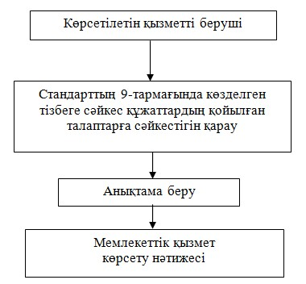
"Шығыс Қазақстан облысының
аумағында жылжымайтын мүлік
объектілерінің мекенжайын
анықтау бойынша анықтама беру"
мемлекеттік көрсетілетін қызмет
регламентіне
2-қосымша

Мемлекеттік көрсетілетін қызметті ХҚО арқылы алу үшін рәсiмдер (iс-қимылдар) реттiлiгiнің блок-схемасы
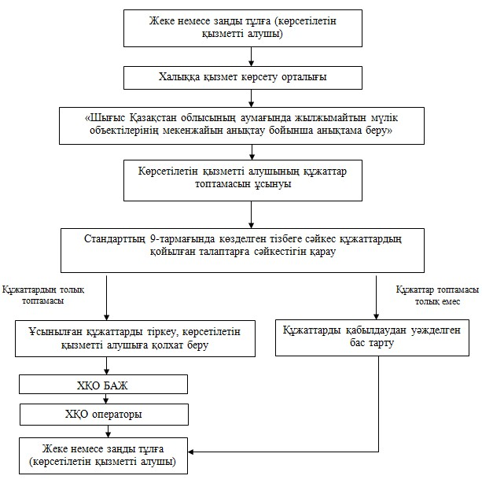
"Шығыс Қазақстан облысының
аумағында жылжымайтын мүлік
объектілерінің мекенжайын
анықтау бойынша анықтама беру"
мемлекеттік көрсетілетін қызмет
регламентіне
3-қосымша

ХҚО БАЖ арқылы мемлекеттік қызмет көрсету кезіндегі функционалдық өзара іс-қимылдың № 1 диаграммасы
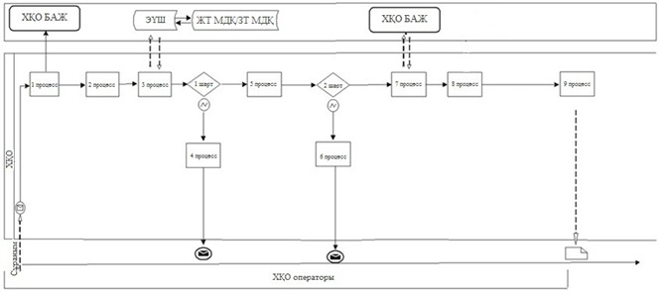
Көрсетілетін қызметті беруші арқылы мемлекеттік қызмет көрсету кезіндегі функционалдық өзара іс-қимылдың № 2 диаграммасы
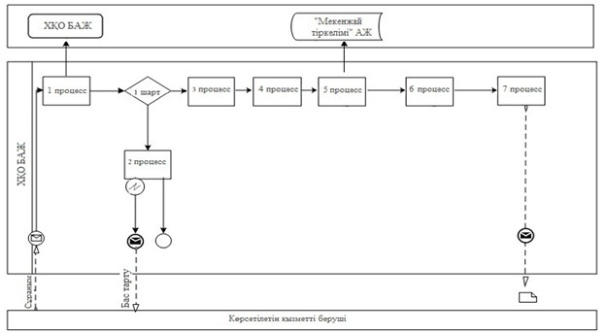
Шартты белгілер:
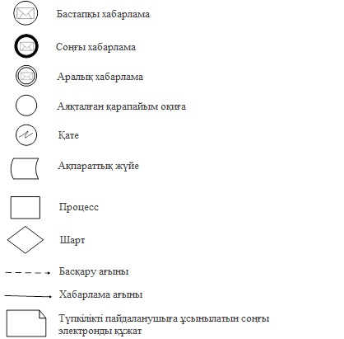
"Шығыс Қазақстан облысының
аумағында жылжымайтын мүлік
объектілерінің мекенжайын
анықтау бойынша анықтама
беру" мемлекеттік көрсетілетін
қызмет регламентіне 4-қосымша

Мемлекеттік қызмет көрсету бизнес-процестерінің анықтамалығы ХҚО арқылы мемлекеттік қызмет көрсету кезінде
Ескерту. Регламент 4-қосымшамен толықтырылды - Шығыс Қазақстан облысы әкімдігінің 04.12.2014 № 323 (алғашқы ресми жарияланған күнінен кейін күнтізбелік он күн өткен соң қолданысқа енгізіледі) қаулысымен.
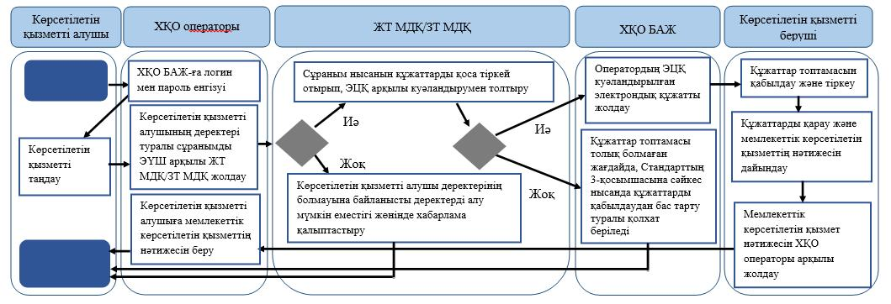
Шартты белгілер:
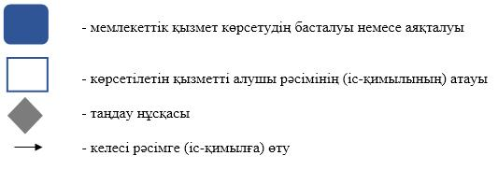
Шығыс Қазақстан облысы
әкімдігінің
2014 жылғы " 11 " сәуірдегі
№ 103 қаулысымен
бекітілген

"Сәулет-жоспарлау тапсырмасын беру" мемлекеттік көрсетілетін қызмет регламенті
1. Жалпы ережелер
1.
"Сәулет-жоспарлау тапсырмасын беру" мемлекеттік көрсетілетін қызметті берушілер (бұдан әрі – мемлекеттік көрсетілетін қызмет) Шығыс Қазақстан облысының облыстық маңызы бар қалаларының, аудандарының құрылыс, сәулет және қала құрылысы бөлімдері (бұдан әрі – көрсетілетін қызметті берушілер) болып табылады.
Құжаттарды қабылдау және мемлекеттік көрсетілетін қызмет нәтижелерін беру:
1)
көрсетілетін қызметті берушінің кеңсесі;
2)
Қазақстан Республикасы Инвестициялар және даму министрлігінің "Халыққа қызмет көрсету орталығы" шаруашылық жүргізу құқығындағы республикалық мемлекеттік кәсіпорны (бұдан әрі – ХҚО) арқылы жүзеге асырылады.
Ескерту. 1-тармаққа өзгеріс енгізілді - Шығыс Қазақстан облысы әкімдігінің 04.12.2014 № 323 (алғашқы ресми жарияланған күнінен кейін күнтізбелік он күн өткен соң қолданысқа енгізіледі) қаулысымен.
2.
Мемлекеттік көрсетілетін қызмет нысаны – қағаз түрінде.
3.
Мемлекеттік көрсетілетін қызметтің нәтижесі - Қазақстан Республикасы Үкіметінің 2014 жылғы 13 наурыздағы № 237 қаулысымен бекітілген "Сәулет-жоспарлау тапсырмасын беру" мемлекеттік көрсетілетін қызмет стандартына (бұдан әрі – Стандарт) 1-қосымшаға сәйкес қағаз жеткізгіште тіркеу коды көрсетілген, инженерлік және коммуналдық қамтамасыз ету көздеріне қосылуға арналған (егер оларды алу қажет болса) техникалық шарттары және сәулет-жоспарлау тапсырмасы бар анықтама.
Мемлекеттік көрсетілетін қызметтің нәтижесін ұсыну нысаны – қағаз түрінде.
2. Мемлекеттiк қызмет көрсету процесiнде көрсетiлетiн қызметтi берушiнiң құрылымдық бөлiмшелерiнiң (қызметкерлерiнiң) iс-қимыл тәртiбiн сипаттау
4. Мемлекеттік көрсетілетін қызмет бойынша рәсімді (іс-қимылды) бастауға Стандартқа 2-қосымшаға сәйкес нысан бойынша өтініштің болуы негіз болып табылады.
5.
Мемлекеттік көрсетілетін қызмет процесінің құрамына кіретін рәсімнің (іс-қимылдың) мазмұны және оның орындалу ұзақтығы:
1-ші іс-қимыл – бөлім кеңсесі қызметкерінің Стандарттың 2-қосымшасына сәйкес нысан бойынша өтінішті және құжаттардың топтамасын қабылдауы және тіркеуі, бөлім басшысына беруі (15 (он бес) минут);
2-ші іс-қимыл – бөлім басшысының құжаттарды қарауы (2 (екі) сағат);
3-ші іс-қимыл – бөлім маманының құжаттардың Стандарттың 9-тармағында көзделген талаптарға сәйкестігін қарауы және сәулет-жоспарлау тапсырмасы бар (бұдан әрі – СЖТ) анықтаманы дайындауы (5 (бес) жұмыс күні);
бөлім маманының құжаттардың Стандарттың 9-тармағында көзделген талаптарға сәйкестігін қарауы және Стандартта атап көрсетілген құрылыстың ерекше объектілері үшін СЖТ дайындауы (12 (он екі) жұмыс күні);
бөлім маманының құжаттардың Стандарттың 9-тармағында көзделген талаптарға сәйкестігін қарауы және тіреу және қоршау конструкцияларын, инженерлік жүйелер мен жабдықтарды өзгертуге байланысты емес қолданыстағы жер учаскесінің (аумақтың, трассаның) шектерінде жүзеге асырылатын қолданыстағы ғимараттардың үй-жайларын (жекелеген бөліктерін) қайта жаңарту (қайта жоспарлау, қайта жабдықтау) жобасын әзірлеуге СЖТ дайындауы (1 (бір) жұмыс күні);
4-ші іс-қимыл – бөлім басшысының мемлекеттік көрсетілетін қызмет нәтижесіне қол қоюы (1 (бір) сағат);
5-ші іс-қимыл – бөлім басшысы қол қойған мемлекеттік көрсетілетін қызмет нәтижесін көрсетілетін қызметті алушыға жіберу (3 (үш) сағат).
Мемлекеттік қызмет көрсету мерзімі:
құжаттар топтамасын көрсетілетін қызметті берушіге тапсырған сәттен бастап - 8 (сегіз) жұмыс күні.
15 (он бес) жұмыс күн – құрылыстың келесі объектілері үшін:
электр және жылу энергиясын өндіретін өндірістік кәсіпорындар;
тау-кен өндіру және кен байыту өндірістік кәсіпорындары;
қара және түсті металлургия, машинажасау өнеркәсібінің өндірістік кәсіпорындары;
елді мекендер мен аумақтардың қауіпсіздігін қамтамасыз ететін гидротехникалық және селден қорғау құрылыстары (дамбалар, бөгеттер);
елді мекендердің шекараларынан тыс орналасқан желілік құрылыстар;
оларға қызмет көрсету объектілері бар магистральдік құбыржолдар (мұнай, газ құбырлары және т.б.);
жоғары вольтті электр беру желілері және талшықты-оптикалық байланыс желілері;
оларға қызмет көрсету объектілері бар темір жолдар;
көпірлерді, көпір өткелдерін, тоннельдерді, көп деңгейлі айрықтарды қоса алғанда, республикалық желіге жатқызылған жалпы пайдаланымдағы автомобиль жолдары;
3 (үш) жұмыс күні - тіреу және қоршау конструкцияларын, инженерлік жүйелер мен жабдықтарды өзгертуге байланысты емес қолданыстағы жер учаскесінің (аумақтың, трассаның) шектерінде жүзеге асырылатын қолданыстағы ғимараттардың үй-жайларын (жекелеген бөліктерін) қайта жаңарту (қайта жоспарлау, қайта жабдықтау) жобасын әзірлеуге.
ХҚО-ға жүгінген кезде құжаттарды қабылдау күні мемлекеттік қызмет көрсету мерзіміне кірмейді, бұл ретте, көрсетілетін қызметті беруші мемлекеттiк қызметті көрсету нәтижесiн мемлекеттiк қызметті көрсету мерзiмі аяқталғанға дейiн бір күн қалғанда ұсынады.
6.
Осы Регламенттің 5 тармағында көрсетілген 1-ші іс-қимыл бойынша мемлекеттік көрсетілетін қызмет рәсімінің (іс-қимылының) нәтижесі көрсетілетін қызмет алушыға құжаттар топтамасының қабылданған күні мен уақыты көрсетіліп, тіркеу туралы белгі қойылған өтініштің көшірмесін беру болып табылады. Бөлім басшысына құжаттардың топтамасын беру осы Регламенттің 5 тармағында көрсетілген 2-ші іс-қимылды орындауды бастау үшін негіз болады. Осы Регламенттің 5 тармағында көрсетілген 2-ші іс-қимылдың нәтижесі бөлім басшысының құжаттарды қарауы және бөлім басшысының қолы қойылған құжаттарды бөлім маманына беру болады, ол осы Регламенттің 5 тармағында көрсетілген 3-ші іс-қимылды бастауға негіз болып табылады. Осы Регламенттің 5 тармағында көрсетілген 3-ші іс-қимылдың нәтижесі бөлім маманының құжаттардың Стандарттың 9-тармағында көзделген талаптарға сәйкестігін қарауы және СЖТ дайындауы болады, ол осы Регламенттің 5 тармағында көрсетілген 4-ші іс-қимылды орындауды бастау үшін негіз болып табылады. 4-ші іс-қимылдың нәтижесі бөлім басшысының мемлекеттік көрсетілетін қызмет нәтижесіне қол қоюы болып табылады, ол осы Регламенттің 5 тармағында көрсетілген 5-ші іс-қимылды бастау үшін негіз болады. 5-ші іс-қимылдың нәтижесі бөлім басшысы қол қойған нәтижені көрсетілетін қызметті алушыға жіберу болып табылады.
3. Мемлекеттiк қызмет көрсету процесiнде көрсетiлетiн қызметті берушiнiң құрылымдық бөлiмшелерiнiң (қызметкерлерiнiң) өзара iс-қимыл тәртiбiн сипаттау
7.
Мемлекеттiк көрсетiлетiн қызмет процесiне қатысатын құрылымдық бөлiмшелердiң (қызметкерлердiң) тiзбесi:
1)
кеңсе қызметкері;
2)
бөлім басшысы;
3)
бөлім маманы.
8.
Мемлекеттік қызметті көрсету үшін қажетті рәсімдердің (іс-қимылдардың) сипаттамасы:
1)
бөлім кеңсесі қызметкерінің Стандарттың 2-қосымшасына сәйкес нысан бойынша өтінішті және құжаттардың топтамасын қабылдауы және тіркеуі, бөлім басшысына тапсыруы (15 (он бес) минут);
2)
бөлім басшысының құжаттарды қарауы (2 (екі) сағат);
3)
бөлім маманының құжаттардың Стандарттың 9-тармағында көзделген талаптарға сәйкестігін қарауы және сәулет-жоспарлау тапсырмасымен бірге анықтама (бұдан әрі – СЖТ) немесе көрсетілетін қызметті алушыға мемлекеттік қызмет көрсетуден бас тарту туралы дәлелді жауап дайындауы (5 (бес) жұмыс күні);
бөлім маманының құжаттардың Стандарттың 9-тармағында көзделген талаптарға сәйкестігін қарауы және Стандартта атап көрсетілген құрылыстың ерекше объектілері үшін СЖТ немесе көрсетілетін қызметті алушыға мемлекеттік қызмет көрсетуден бас тарту туралы дәлелді жауап дайындауы (12 (он екі) жұмыс күні);
бөлім маманының құжаттардың Стандарттың 9-тармағында қойылатын талаптарға сәйкестігін қарауы және тіреу және қоршау конструкцияларын, инженерлік жүйелер мен жабдықтарды өзгертуге байланысты емес қолданыстағы жер учаскесінің (аумақтың, трассаның) шектерінде жүзеге асырылатын қолданыстағы ғимараттардың үй-жайларын (жекелеген бөліктерін) қайта жаңарту (қайта жоспарлау, қайта жабдықтау) жобасын әзірлеуге СЖТ немесе көрсетілетін қызметті алушыға мемлекеттік қызмет көрсетуден бас тарту туралы дәлелді жауап дайындауы (1 (бір) жұмыс күні);
4)
бөлім басшысының мемлекеттік көрсетілетін қызмет нәтижесіне қол қоюы (1 (бір) сағат);
5)
бөлім басшысы қол қойған мемлекеттік көрсетілетін қызмет нәтижесін көрсетілетін қызметті алушыға жіберу (3 (үш) сағат).
Рәсiмдердiң (iс-қимылдардың) реттiлiгiнің сипаттамасы осы Регламентке 1-қосымшаға сәйкес блок-схемада көрсетілген.
4. Мемлекеттiк қызмет көрсету процесiнде халыққа қызмет көрсету орталығымен өзара іс-қимыл тәртібін, сондай-ақ ақпараттық жүйелердi пайдалану тәртiбiн сипаттау
9.
Көрсетілетін қызметтi алушылар (немесе сенімхат бойынша олардың өкілдері) мемлекеттік көрсетілетін қызметті алу үшін ХҚО-ға жүгінеді және Стандарттың 9-тармағында көзделген құжаттарды ұсынады.
Көрсетiлетiн қызметті алушының өтiнiшiн өңдеу ұзақтығы – 15 (он бес) минут.
Сұранымды дайындау және көрсетілетін қызметті берушіге жолдау тәртібі:
1)
ХҚО қызметкері Стандартта көзделген тізбеге сәйкес құжаттардың топтамасын қабылдайды және мыналарды:
1)
құжаттардың нөмірі мен қабылданған күнін;
2)
сұратылған мемлекеттік көрсетілетін қызметтің түрін;
3)
қоса берілген құжаттардың саны мен атауын;
4)
мемлекеттік көрсетілетін қызметті алу күні (уақыты) мен құжаттарды беру орнын;
5)
құжаттарды қабылдаған жауапты адамның тегін, атын, әкісінің атын;
6)
көрсетілетін қызметті алушының тегін, атын, әкесінің атын (жеке тұлғалар үшін) немесе атауын (заңды тұлғалар үшін), көрсетілетін қызметті алушының байланыс деректерін көрсете отырып, тиісті құжаттардың қабылданғаны туралы қолхат беріледі.
Көрсетілетін қызметті алушы мемлекеттік көрсетілетін қызмет стандартында көзделген тізбеге сәйкес құжаттардың толық топтамасын ұсынбаған жағдайда, ХҚО қызметкері өтінішті қабылдаудан бас тартады және Стандарттың 3-қосымшасына сәйкес нысан бойынша қолхат береді;
2)
көрсетiлетiн қызметті алушыдан қабылдап алынған құжаттар жинақтау секторына келіп түседі;
3)
жинақтау секторына келіп түскен өтініштер (егер болса, құжаттар топтамасымен) бағыттар бойынша қалыптастырылады, қолхаттағы штрих-кодты сканерлеу арқылы "Халыққа қызмет көрсету орталықтары үшін біріктірілген ақпараттық жүйе" ақпараттық жүйесіне (бұдан әрі – ХҚО БАЖ) тіркеледі;
4)
жинақтау секторы құжаттарды курьерге береді;
5)
курьер құжаттарды көрсетiлетiн қызметті алушыға тапсыруды жүзеге асырады.
Көрсетiлетiн қызметті берушінің сұранымын жолдауға уәкілетті құрылымдық бөлімшелер немесе лауазымды тұлғалар:
ХҚО қызметкері.
10.
Мемлекеттік көрсетілетін қызметтің нәтижесін ХҚО арқылы алу процесі:
1)
көрсетілетін қызметті алушы оған берілген қолхатта көрсетілген мерзімде ХҚО-ға келеді және мемлекеттік көрсетілетін қызметтің нәтижесін алады;
2)
мемлекеттік қызмет көрсету ұзақтылығы – 15 (он бес) минут;
3)
мемлекеттік көрсетілетін қызметтің нәтижесін алу (электрондық) кезек тәртібімен жүзеге асырылады. Электрондық кезекті портал арқылы брондауға болады.
Рәсiмдердiң (iс-қимылдардың) реттiлiгiнің сипаттамасы осы Регламентке 2-қосымшаға сәйкес блок-схемада көрсетілген.
11. Мемлекеттік қызмет көрсету процесінде рәсімдер (іс - қимылдар) реттілігінің, қызмет берушінің құрылымдық бөлімшелерінің (қызметкерлерінің) өзара іс - қимылдарының толық сипаттамасы, сондай - ақ өзге қызмет берушілермен және (немесе) халыққа қызмет көрсету орталығымен өзара іс - қимыл тәртібінің және мемлекеттік қызмет көрсету процесінде ақпараттық жүйелерді қолдану тәртібінің сипаттамасы осы Регламенттің 3 – қосымшасына сәйкес мемлекеттік қызмет көрсетудің бизнес - процестерінің анықтамалығында көрсетілген. Мемлекеттік қызмет көрсетудің бизнес -процестерінің анықтамалығы "электрондық үкімет" веб - порталында, қызмет берушінің интернет - ресурсында орналастырылған.
Ескерту. Регламент 11-тармақпен толықтырылды - Шығыс Қазақстан облысы әкімдігінің 04.12.2014 № 323 (алғашқы ресми жарияланған күнінен кейін күнтізбелік он күн өткен соң қолданысқа енгізіледі) қаулысымен.
"Сәулет-жоспарлау
тапсырмасын беру" мемлекеттік
көрсетілетін қызмет
регламентіне
1-қосымша

Мемлекеттік көрсетілетін қызметті алу үшін көрсетілетін қызметті берушіге жүгінген кездегі рәсiмдер (iс-қимылдар) реттiлiгiнің блок-схемасы
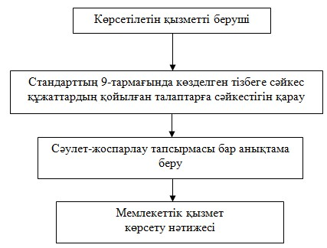
"Сәулет-жоспарлау
тапсырмасын беру" мемлекеттік
көрсетілетін қызмет
регламентіне
2-қосымша

Мемлекеттік көрсетілетін қызметті алу үшін ХҚО жүгінген кездегі рәсiмдер (iс-қимылдар) реттiлiгiнің блок-схемасы
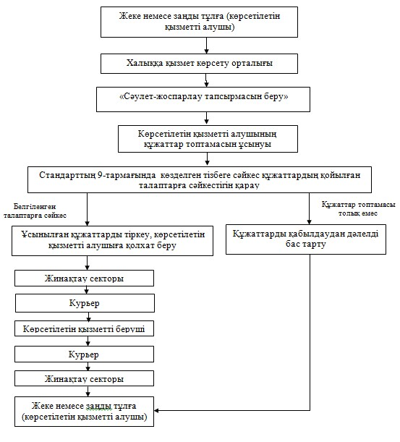
"Сәулет-жоспарлау
тапсырмасын беру" мемлекеттік
көрсетілетін қызмет
регламентіне 3-қосымша

Мемлекеттік қызмет көрсету бизнес-процестерінің анықтамалығы көрсетілетін қызметті беруші арқылы мемлекеттік қызмет көрсету кезінде
Ескерту. Регламент 3-қосымшамен толықтырылды - Шығыс Қазақстан облысы әкімдігінің 04.12.2014 № 323 (алғашқы ресми жарияланған күнінен кейін күнтізбелік он күн өткен соң қолданысқа енгізіледі) қаулысымен.
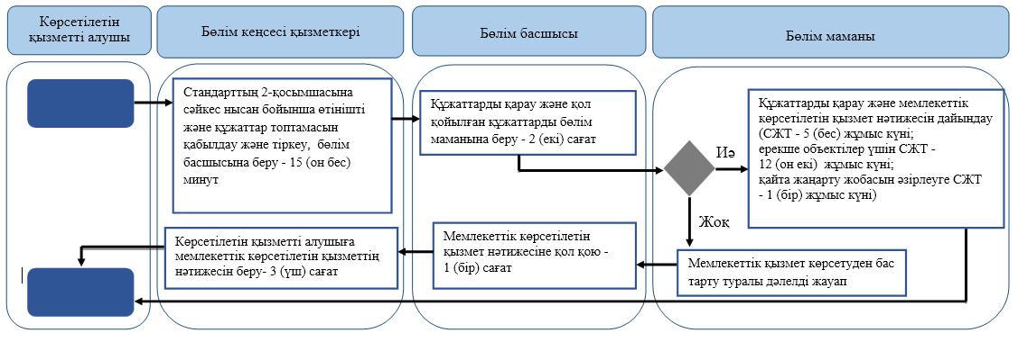
Мемлекеттік қызмет көрсету бизнес-процестерінің анықтамалығы ХҚО арқылы мемлекеттік қызмет көрсету кезінде
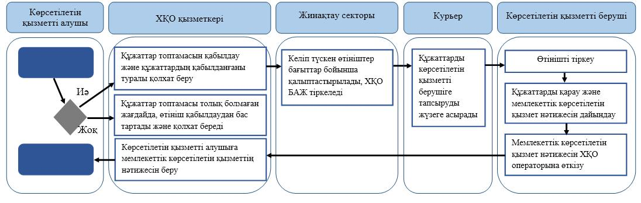
Шартты белгілер:
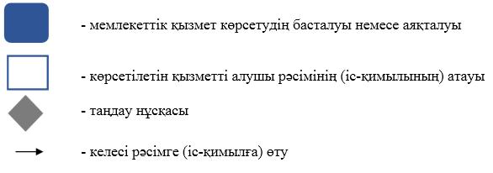
Шығыс Қазақстан облысы
әкімдігінің
2014 жылғы " 11 " сәуірдегі
№ 103 қаулысымен
бекітілген

"Тіреу және қоршау конструкцияларын, инженерлік жүйелер мен жабдықтарды өзгертуге байланысты емес қолданыстағы ғимараттардың үй-жайларын (жекелеген бөліктерін) реконструкциялауға (қайта жоспарлауға, қайта жабдықтауға) шешім беру" мемлекеттік көрсетілетін қызмет регламенті
1. Жалпы ережелер
1.
"Тіреу және қоршау конструкцияларын, инженерлік жүйелер мен жабдықтарды өзгертуге байланысты емес қолданыстағы ғимараттардың үй-жайларын (жекелеген бөліктерін) реконструкциялауға (қайта жоспарлауға, қайта жабдықтауға) шешім беру" мемлекеттік көрсетілетін қызметті берушілер (бұдан әрі – мемлекеттік көрсетілетін қызмет) Шығыс Қазақстан облысының облыстық маңызы бар қалаларының, аудандарының құрылыс, сәулет және қала құрылысы бөлімдері (бұдан әрі – көрсетілетін қызметті берушілер) болып табылады.
Сұранымдарды қабылдау және мемлекеттік көрсетілетін қызмет нәтижелерін беру көрсетілетін қызмет берушінің кеңсесі арқылы жүзеге асырылады.
2.
Мемлекеттік көрсетілетін қызмет нысаны – қағаз түрінде.
3.
Мемлекеттік көрсетілетін қызметтің нәтижесі - көрсетілетін қызмет берушінің тіреу және қоршау конструкцияларын, инженерлік жүйелер мен жабдықтарды өзгертуге байланысты емес қолданыстағы ғимараттардың үй-жайларын (жекелеген бөліктерін) реконструкциялауға (қайта жоспарлауға, қайта жабдықтауға) шешім беру.
Мемлекеттік көрсетілетін қызметтің нәтижесін ұсыну нысаны – қағаз түрінде.
2. Мемлекеттiк көрсетілетін қызмет процесiнде көрсетiлетiн қызметтi берушiнiң құрылымдық бөлiмшелерiнiң (қызметкерлерiнiң) iс-қимыл тәртiбiн сипаттау
4.
Мемлекеттік көрсетілетін қызмет бойынша рәсімді (іс-қимылды) бастауға Қазақстан Республикасы Үкіметінің 2014 жылғы 13 наурыздағы № 237 қаулысымен бекітілген "Тіреу және қоршау конструкцияларын, инженерлік жүйелер мен жабдықтарды өзгертуге байланысты емес қолданыстағы ғимараттардың үй-жайларын (жекелеген бөліктерін) реконструкциялауға (қайта жоспарлауға, қайта жабдықтауға) шешім беру" мемлекеттік көрсетілетін қызмет стандартына 1-қосымшаға сәйкес нысан бойынша өтініштің болуы негіз болып табылады.
5.
Мемлекеттік көрсетілетін қызмет процесінің құрамына кіретін әрбір рәсімнің (іс-қимылдың) мазмұны, оның орындалу ұзақтығы:
1-ші іс-қимыл – бөлім кеңсесі қызметкерінің көрсетілетін қызметті алушыдан (немесе сенімхат бойынша оның өкілінен) өтінішті және құжаттар топтамасын қабылдауы және тіркеуі, бөлім басшысына беруі (30 (отыз) минут);
2-ші іс-қимыл – бөлім басшысының құжаттарды қарауы (1 (бір) жұмыс күні);
3-ші іс-қимыл – бөлім маманының құжаттардың Стандарттың 9-тармағында көзделген талаптарға сәйкестігін қарауы және шешім дайындауы (20 (жиырма) күнтізбелік күн);
4-ші іс-қимыл – бөлім басшысының мемлекеттік көрсетілетін қызмет нәтижесіне қол қоюы (1 (бір) сағат);
5-ші іс-қимыл – бөлім басшысы қол қойған мемлекеттік көрсетілетін қызмет нәтижесін көрсетілетін қызметті алушыға жіберу (1 (бір) жұмыс күні).
Мемлекеттік көрсетілетін қызмет мерзімі көрсетілетін қызмет алушы құжаттар топтамасын тапсырған сәттен бастап – 30 (отыз) күнтізбелік күн.
6.
Осы Регламенттің 5 тармағында көрсетілген 1-ші іс-қимыл бойынша мемлекеттік көрсетілетін қызмет рәсімінің (іс-қимылының) нәтижесі көрсетілетін қызмет алушыға құжаттар топтамасының қабылданған күні мен уақыты көрсетіліп, тіркеу туралы белгі қойылған өтініштің көшірмесін беру болып табылады. Бөлім басшысына құжаттардың топтамасын беру осы Регламенттің 5 тармағында көрсетілген 2-ші іс-қимылды орындауды бастау үшін негіз болады. Осы Регламенттің 5 тармағында көрсетілген 2-ші іс-қимылдың нәтижесі бөлім басшысының құжаттарды қарауы және бөлім басшысының қолы қойылған құжаттарды бөлім маманына беру болады, ол осы Регламенттің 5 тармағында көрсетілген 3-ші іс-қимылды бастауға негіз болып табылады. Осы Регламенттің 5 тармағында көрсетілген 3-ші іс-қимылдың нәтижесі бөлім маманының құжаттардың Стандарттың 9-тармағында көзделген талаптарға сәйкестігін қарауы және шешім дайындауы болады, ол осы Регламенттің 5 тармағында көрсетілген 4-ші іс-қимылды орындауды бастау үшін негіз болып табылады. 4-ші іс-қимылдың нәтижесі бөлім басшысының мемлекеттік көрсетілетін қызмет нәтижесіне қол қоюы болып табылады, ол осы Регламенттің 5 тармағында көрсетілген 5-ші іс-қимылды бастау үшін негіз болады. 5-ші іс-қимылдың нәтижесі бөлім басшысы қол қойған нәтижені көрсетілетін қызметті алушыға жіберу болып табылады.
3. Мемлекеттiк көрсетілетін қызмет процесiнде көрсетiлетiн қызмет берушiнiң құрылымдық бөлiмшелерiнiң (қызметкерлерiнiң) өзара iс-қимыл тәртiбiн сипаттау
7.
Мемлекеттiк көрсетiлетiн қызмет процесiне қатысатын құрылымдық бөлiмшелердiң (қызметкерлердiң) тiзбесi:
1)
кеңсе қызметкері;
2)
бөлім басшысы;
3)
бөлім маманы.
8.
Мемлекеттік қызметті көрсету үшін қажетті рәсімдердің (іс-қимылдардың) сипаттамасы:
1)
бөлім кеңсесі қызметкерінің көрсетілетін қызметті алушыдан (немесе сенімхат бойынша оның өкілінен) өтінішті және құжаттар топтамасын қабылдауы және тіркеуі, бөлім басшысына тапсыруы (30 (отыз) минут);
2)
бөлім басшысының құжаттарды қарауы (1 (бір) жұмыс күні);
3)
бөлім маманының құжаттардың Стандарттың 9-тармағында көзделген талаптарға сәйкестігін қарауы және шешім дайындауы (20 (жиырма) күнтізбелік күн);
4)
бөлім басшысының мемлекеттік көрсетілетін қызмет нәтижесіне қол қоюы (1 (бір) сағат ішінде);
5)
бөлім басшысы қол қойған мемлекеттік көрсетілетін қызмет нәтижесін көрсетілетін қызметті алушыға жіберу (1 (бір) жұмыс күні).
Рәсімдердің (іс - қимылдардың) реттілігінің сипаттамасы осы Регламенттің 1 - қосымшасына сәйкес блок - схемада көрсетілген.
Ескерту. 8-тармаққа өзгеріс енгізілді - Шығыс Қазақстан облысы әкімдігінің 04.12.2014 № 323 (алғашқы ресми жарияланған күнінен кейін күнтізбелік он күн өткен соң қолданысқа енгізіледі) қаулысымен.
Мемлекеттік қызмет көрсету процесінде рәсімдер (іс - қимылдар) реттілігінің, қызмет берушінің құрылымдық бөлімшелерінің (қызметкерлерінің) өзара іс - қимылдарының толық сипаттамасы осы Регламенттің 2 - қосымшасына сәйкес мемлекеттік қызмет көрсетудің бизнес - процестерінің анықтамалығында көрсетілген. Мемлекеттік қызмет көрсетудің бизнес -процестерінің анықтамалығы "электрондық үкімет" веб - порталында, қызмет берушінің интернет - ресурсында орналастырылған.
Ескерту. Регламент 9-тармақпен толықтырылды - Шығыс Қазақстан облысы әкімдігінің 04.12.2014 № 323 (алғашқы ресми жарияланған күнінен кейін күнтізбелік он күн өткен соң қолданысқа енгізіледі) қаулысымен.
"Тіреу және қоршау
конструкцияларын, инженерлік
жүйелер мен жабдықтарды
өзгертуге байланысты емес
қолданыстағы ғимараттардың үй -
жайларын (жекелеген бөліктерін)
реконструкциялауға (қайта
жоспарлауға, қайта жабдықтауға)
шешім беру" мемлекеттік
көрсетілетін қызмет регламентіне
1 – қосымша

Ескерту. Қосымшаның жоғарғы оң жақ бұрышы жаңа редакцияда - Шығыс Қазақстан облысы әкімдігінің 04.12.2014 № 323 (алғашқы ресми жарияланған күнінен кейін күнтізбелік он күн өткен соң қолданысқа енгізіледі) қаулысымен.
Мемлекеттік көрсетілетін қызметті алу үшін рәсiмдер (iс-қимылдар) реттiлiгiнің блок-схемасы
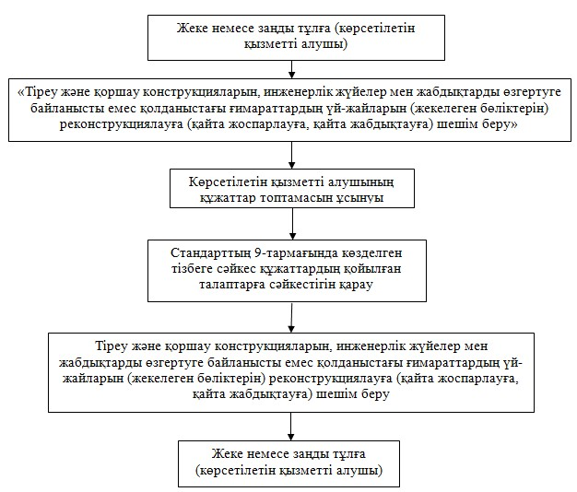
"Тіреу және қоршау
конструкцияларын, инженерлік
жүйелер мен жабдықтарды
өзгертуге байланысты емес
қолданыстағы ғимараттардың
үй-жайларын (жекелеген
бөліктерін) реконструкциялауға
(қайта жоспарлауға, қайта
жабдықтауға) шешім беру"
мемлекеттік көрсетілетін қызмет
регламентіне 2-қосымша

Мемлекеттік қызмет көрсету бизнес-процестерінің анықтамалығы
Ескерту. Регламент 2-қосымшамен толықтырылды - Шығыс Қазақстан облысы әкімдігінің 04.12.2014 № 323 (алғашқы ресми жарияланған күнінен кейін күнтізбелік он күн өткен соң қолданысқа енгізіледі) қаулысымен.
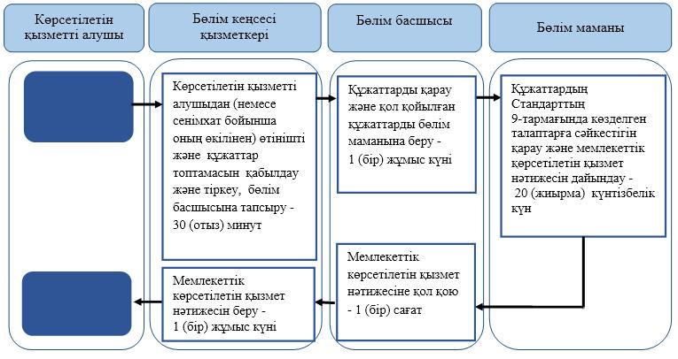
Шартты белгілер:
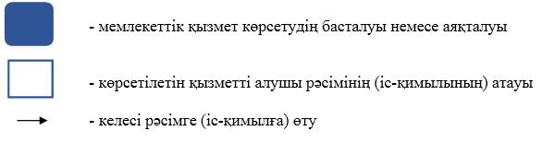

© 2012. Қазақстан Республикасы Әділет министрлігінің «Қазақстан Республикасының Заңнама және құқықтық ақпарат институты» ШЖҚ РМК

